追及与相遇问题
1、追及与相遇的实质
研究的两物体能否在相同的时刻到达相同的空间位置的问题。
2、理清两大关系：
时间关系、位移关系。
3、巧用一个条件：
两者速度相等；它往往是物体间能否追上或（两者）距离最大、最小的临界条件，也是分析判断的切入点。
4、三种典型类型
（1）同地出发，初速度为零的匀加速直线运动A追赶同方向的匀速直线运动B
①当 $v_{A}=v_{B}$时，A、B距离最大；
②当两者位移相等时， A追上B，且有$v_{A}=2v_{B}$
（2）异地出发，匀速直线运动B追赶前方同方向的初速度为零的匀加速直线运动A
判断$v_{A}=v_{B}$的时刻，A、B的位置情况
①若B在A后面，则B永远追不上A，此时AB距离最小
②若AB在同一处，则B恰能追上A
③若B在A前，则B能追上A，并相遇两次
（3）异地出发，匀减速直线运动A追赶同方向匀速直线运动B
①当$v_{A}=v_{B}$时，A恰好追上B，则A、B相遇一次，也是避免相撞刚好追上的临界条件；
②当$v_{A}=v_{B}$时，A未追上B，则A、B永不相遇，此时两者间有最小距离；
③当$v_{A}>v_{B}$时，A已追上B，则A、B相遇两次，且之后当两者速度相等时，两者间有最大距离。
5、解追及与相遇问题的思路
（1）根据对两物体的运动过程分析，画出物体运动示意图
（2）根据两物体的运动性质，（巧用“速度相等”这一条件）分别列出两个物体的位移方程，注意要将两物体的运动时间的关系反映在方程中
（3）由运动示意图找出两物体位移间的关联方程
（4）联立方程求解
注意：仔细审题，充分挖掘题目中的隐含条件，同时注意$v−t$图象的应用
【典型习题】
【例1】在十字路口，汽车以0.5m/s²的加速度从停车线启动做匀加速运动，恰好有一辆自行车以5m/s的速度匀速驶过停车线与汽车同方向行驶，求：
（1）汽车追上自行车之前，什么时候它们相距最远？最远距离是多少？
（2）在什么地方汽车追上自行车？追到时汽车的速度是多大？

【练习1】一辆值勤的警车停在公路边，当警员发现从他旁边以$v_{0}=8m/s$的速度匀速行驶的货车有违章行为时，决定前去追赶。经2.5s，警车发动起来，以加速度$a=2m/s^{2}$做匀加速运动，试问：
（1）在警车追上货车之前，两车间的最大距离是多大?
（2）警车要多长时间才能追上违章的货车?

【练习2】一辆摩托车行驶的最大速度为30m/s。现让该摩托车从静止出发，要在4分钟内追上它前方相距
X₀=1km、正以25m/s的速度在平直公路上行驶的汽车，则该摩托车行驶时，至少应具有多大的加速度？

【例2】一车处于静止状态，车后距车x₀=25处有一个人，当车以1m/s²的加速度开始起动时，人以6m/s的速度匀速追车，能否追上？若追不上，人车之间最小距离是多少？

【例3】汽车正以10m/s的速度在平直公路上前进，发现正前方有一辆自行车以4m/s的速度同方向做匀速直线运动，汽车应在距离自行车多远时关闭油门，做加速度大小为6m/s²的匀减速运动，汽车才不至于撞上自行车？

【练习3】A火车以v₁=20m/s速度匀速行驶，司机发现前方同轨道上相距x₀=100m处有另一列火车B正以v₂=10m/s速度匀速行驶，A车立即做加速度为a的匀减速直线运动。要使两车不相撞，a至少为多少？

【选择题】
1、如图所示是A、B两物体从同一地点出发，沿相同的方向做直线运动的v－t图象，由图象可知 ( )
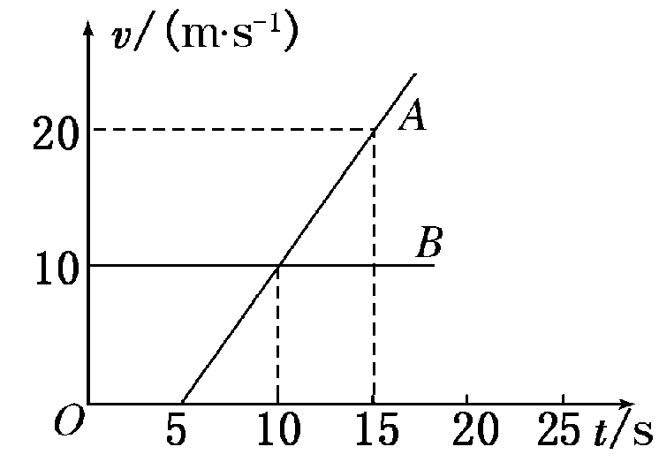
A．A比B早出发5 s
B．第15 s末A、B速度相等
C．前15 s内A的位移比B的位移大50 m
D．第20 s末A、B位移之差为25 m

2、a、b两物体从同一位置沿同一直线运动，它们的速度图像如图所示，下列说法正确的是 ( )
/s
t
20
40
60
40
10
a
b
O
A．a、b加速时，物体a的加速度大于物体b的加速度
B．20秒时，a、b两物体相距最远
C．60秒时，物体a在物体b的前方
D．40秒时，a、b两物体速度相等，相距200 m

追及与相遇问题
【例1】解：（1）经分析可知，当两车速度相等时，它们距离最大
已知自行车的速度为$v_{1}=5m/s$，设经过时间t，两车速度相等，根据公式$v=v_{0}+\text{at}$，得
$$t=\frac{v_{1}−0}{a}=\frac{5−0}{0\text{.}5}m/{s^{2}}=\text{10}s$$
于是，自行车的位移$x_{1}=v_{1}t=5×\text{10}m=\text{50}m$
汽车的位移$x_{2}=v_{0}t+\frac{1}{2}{\text{at}}^{2}=0+\frac{1}{2}×0\text{.}5×{\text{10}}^{2}m=\text{25}m$
故最大距离为${Δx}_{m}=x_{2}−x_{1}=\text{25}m$
即汽车追上自行车之前，经过10s它们相距最远；最远距离是25m。
（2）设经过时间$t_{1}$汽车追上自行车，则有$x_{1}^{'}=x_{2}^{'}$
又自行车的位移$x_{1}^{'}=v_{1}t_{1}$；汽车的位移$x_{2}^{'}=v_{0}t_{1}+\frac{1}{2}{\text{at}}_{1}^{2}$
故可得$v_{1}t_{1}=v_{0}t_{1}+\frac{1}{2}{\text{at}}_{1}^{2}$，解得：$t_{1}=\text{20}s$
则两车经过的位移都为$x_{1}^{'}=x_{2}^{'}=5×\text{20}m=\text{100}m$
此时汽车速度为$v_{2}={\text{at}}_{1}=0\text{.}5×\text{20}m/s=\text{10}m/s$
即在距离停车线100m处汽车追上自行车，追到时汽车的速度是10m/s。
【练习1】解：经t₀=2.5s，两车之间的距离为$x_{0}=v_{0}t_{0}=8×2\text{.}5m=\text{20}m$
（1）经分析可知，当两车速度相等时，它们距离最大，设此时经过的时间为$t_{1}$
根据公式$v=v_{0}+\text{at}$得，$t_{1}=\frac{v_{0}−0}{a}=\frac{8−0}{2}m/{s^{2}}=4s$
则有，货车的位移$x_{1}=v_{0}t_{1}=8×4m=\text{32}m$
警车的位移$x_{2}=\frac{1}{2}{\text{at}}_{1}^{2}=\frac{1}{2}×2×4^{2}m=\text{16}m$
故最大距离为${Δx}_{m}=x_{0}+(x_{1}−x_{2})=\text{20}m+(\text{32}−\text{16})m=\text{36}m$
（2）设经过时间$t_{2}$警车追上货车，则有$x_{1}^{'}=x_{2}^{'}$
又货车的位移$x_{1}^{'}=v_{0}t_{2}$；警车的位移$x_{2}^{'}=\frac{1}{2}{\text{at}}_{2}^{2}+x_{0}$
故可得$v_{0}t_{2}=\frac{1}{2}{\text{at}}_{2}^{2}+\text{20}$，解得：$t_{2}=\text{10}s$
【练习2】解：假设摩托车从静止出发一直做匀加速直线运动到$t_{0}=4\text{min}=\text{240}s$恰好追上汽车，此时摩托车速度为$v_{2}$，又已知汽车速度为$v_{1}=\text{25}m/s$，则有$x_{汽}=x_{摩}$
又汽车的位移$x_{汽}=v_{1}t_{0}$，摩托车的位移$x_{摩}=\frac{0+v_{2}}{2}t_{0}$
故可得$\frac{0+v_{2}}{2}t_{0}−v_{1}t_{0}=x_{0}$，解得$v_{2}=\text{58}m/s>\text{30}m/s$
故摩托车不能一直做匀加速直线运动，只能是先做匀加速直线运动到速度最大值$v_{m}=\text{30}m/s$，然后再做匀速直线运动才追上汽车；设匀加速运动所用时间为$t_{1}$，则摩托在两个运动过程的位移分别为$x_{1}{和x}_{2}$，有
匀加速运动位移$x_{1}=\frac{v_{m}}{2}t_{1}$，匀速运动位移$x_{2}=v_{m}(t_{0}−t_{1})$
其总位移为$x=\frac{v_{m}}{2}t_{1}+v_{m}(t_{0}−t_{1})$
于是得：$x−x_{汽}=x_{0}$，即$\frac{v_{m}}{2}t_{1}+v_{m}(t_{0}−t_{1})−v_{1}t_{0}=x_{0}$
代入数据解得：$t_{1}=\frac{\text{40}}{3}s$
根据公式$v=v_{0}+\text{at}$得$a=\frac{v_{m}}{t}=\text{30}×\frac{3}{\text{40}}m/{s^{2}}=2\text{.}\text{25}m/{s^{2}}$
即该摩托车行驶时，至少应具有大小为$2\text{.}\text{25}m/{s^{2}}$的加速度。
【例2】解：设经过时间t，车速度与人速度相等
根据公式$v=v_{0}+\text{at}$，得$t=\frac{v_{人}}{a}=\frac{6}{1}s=6s$
此时，车的位移为$x_{1}=\frac{1}{2}{\text{at}}^{2}=\frac{1}{2}×1×6^{2}m=\text{18}m$
人的位移为$x_{2}=v_{人}t=6×6m=\text{36}m$
则位移差$Δx=x_{2}−x_{1}=\text{36}m−\text{18}m=\text{18}m<\text{25}m$
故人追不上车
此时的距离是最小距离为${Δx}_{\text{min}}=x_{0}−Δx=\text{25}m−\text{18}m=7m$
【例3】解：根据分析可知，汽车速度减小到与自行车速度相等时，若此时还没撞车，接下来永远都不会再撞车
根据公式$v=v_{0}+\text{at}$，得：时间$t=\frac{v_{自}−v_{汽}}{a}=\frac{4−\text{10}}{−6}s=1s$
在此段时间内汽车的位移$x_{汽}=\frac{v_{汽}+v_{自}}{2}t=\frac{\text{10}+4}{2}×1m=7m$
自行车的位移$x_{自}=v_{自}t=4×1m=4m$
故位移差$Δx=x_{汽}−x_{自}=3m$
即汽车应在距离自行车3m时关闭油门。
【练习3】解：假设A追上B时速度恰好相等，所需时间为t，
于是，有：A的位移$x_{A}=\frac{v_{1}+v_{2}}{2}t$，B的位移$x_{B}=v_{2}t$
故$x_{0}=x_{A}−x_{B}$，代入数据，解得$t=\text{20}s$
根据公式$v=v_{0}+\text{at}$，得加速度$a=\frac{v_{2}−v_{1}}{t}=\frac{\text{10}−\text{20}}{\text{20}}m/{s^{2}}=−0\text{.}5m/{s^{2}}$
即要使两车不相撞，a至少为0.5m/s²，方向与初速度方向相反。
【选择题】
1、D 2、C

